Уважаемые родители!
Ваш ребенок – самый важный для вас человечек, которого так хочется от всего оберегать и не отпускать от себя ни на шаг. Но он растет и становится более самостоятельным, а это значит, рано или поздно вам придется объяснить ему основы безопасного поведения в полном неожиданностей сложном взрослом мире.
Эта газета поможет вам познакомит малыша с правилами поведения, обеспечивающими, насколько это возможно, его безопасность на прогулке. Мы часто видим на улице детей, подвергающих себя опасности просто по незнанию. Конечно, многое зависит от индивидуальных особенностей малыша: спокойный он или тревожный, послушный или сорванец, самостоятельный или не очень. Со временем мы сталкиваемся с необходимостью оставить ребенка дома или на улице одного ненадолго. Принятие такого решения зависит от вашей уверенности в нем, от того, насколько он усвоил правила поведения вне дома.
Кто-то спокойно оставляет на несколько минут пятилетнего малыша, кто-то доверяет только школьнику, а некоторые беспокоятся даже за 15-летнего подростка. Разумеется, не стоит оставлять одного ребенка до трех лет, в этом возрасте дети еще не настолько сознательны, чтобы в достаточной мере следовать вашим предостережениям. Но, к сожалению, ситуации бывают разные.
Приучать малыша к самостоятельности можно с того времени, как он выучил цифры, хотя бы немного читает и, находясь дома вместе с вами, соблюдает технику безопасности.
В любом случае, прежде чем отпускать ребенка одного на прогулку, надо подготовить его к этому, разъяснив элементарные ситуации, с которыми он может столкнуться.
Проговорите с ребенком порядок его действий в различных обстоятельствах, расскажите о возможных последствиях чрезмерного любопытства или невнимательности. Приведите примеры того, как следует себя вести, чтобы все закончилось благополучно. Помните, что, обучая ребенка правилам безопасного поведения, не надо его запугивать. Ваша задача – научить малыша быть осторожным, а не превратить его в паникера.
Читайте книги вместе с ребенком, рассматривайте картинки, играйте, изучайте основные правила безопасного поведения и не забывайте проявлять фантазию. В игре можно рассказать малышу о самых сложных вещах доступно и легко.

НА ДОРОГЕ ПЕШЕХОД

Элементарные правила поведения на дороге можно запомнить в процессе игры. Например, предложите ребенку поиграть дома в регулировщика и пешехода. Устройте в комнате импровизированную дорогу (из веревки, бумаги, скакалки), расставьте машинки, сделайте «зебру», сложите из кубиков светофор. Пусть малыш сначала побудет пешеходом, а потом станет регулировщиком. Смело «нарушайте» правила – детям нравится делать замечания «непонятливым» родителям.
Подавайте пример ребенку:
переходите дорогу только по пешеходным переходам или на перекрестках, по «зебре», - иначе ребенок привыкнет переходить дорогу, где придется;
 не забывайте, что безопасность на дороге зависит не только от вашего малыша, но и от водителей. Иногда они могут не увидеть человека на дороге, поэтому не забывайте о верхней одежде со специальными светящимися нашивками или светоотражающими значками.
Правило первое: переходить дорогу только на зеленый сигнал светофора
У любого перекрестка
Нас встречает светофор,
И заводит очень просто
С пешеходом разговор:
«Свет зеленый – проходи.
Желтый – лучше подожди,
Если свет зажегся красный
Значит, двигаться опасно!Стой! »
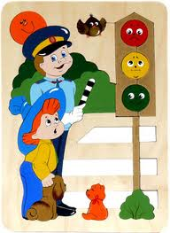

Правило второе: переходя дорогу, посмотрите сначала налево, а дойдя до середины - направо

Начиная движение через дорогу, посмотрите сначала налево, а дойдя до середины - направо, но при этом следует обращать внимание на транспорт, выезжающий сбоку. Намерение повернуть водитель обозначает боковой мигающей лампочкой желтого цвета.

Правило третье: выходя из-за препятствия, надо
остановиться и посмотреть, нет ли
за ним машин
Подходя к углу дома, арке или стоящему у дороги грузовику, обязательно остановитесь и еще раз посмотрите, нет ли за ним машин. Препятствием может быть автобус или троллейбус, высаживающий пассажиров, а также крупный транспорт, медленно движущийся по дороге

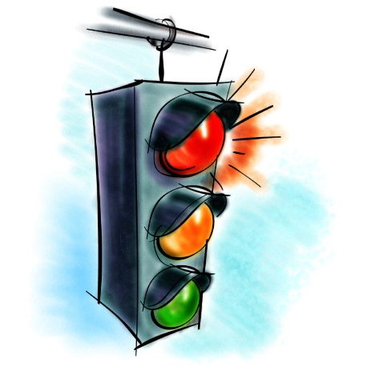
Азбука безопасности
Согласно официальной статистике, ежегодно на дорогах нашего города под колеса машин попадает более 6 детей в год. Дети в силу своих возрастных особенностей не всегда способны правильно оценить дорожную ситуацию и распознать опасность. Сделайте все необходимое, чтобы в Вашу семью не пришла беда.
Своевременно обучайте детей умению ориентироваться в дорожной ситуации, воспитывайте потребность быть дисциплинированными на улице, осторожными и осмотрительными! Помните, если Вы нарушаете Правила, ваш ребенок будет поступать так же!
Научите своих детей правилам безопасного перехода проезжей части дороги!
Вместе обсуждайте наиболее безопасные пути движения, ежедневно напоминайте ребенку:
ПРЕЖДЕ ЧЕМ ПЕРЕЙТИ ДОРОГУ - УБЕДИСЬ В БЕЗОПАСНОСТИ!
Объясните ребенку, что остановить машину сразу - невозможно! Запретите детям переходить дорогу из-за стоящего транспорта. Объясните, чем это опасно для жизни. Учите предвидеть скрытую опасность! Вместе обсуждайте наиболее безопасные пути движения.
Вниманию родителей.
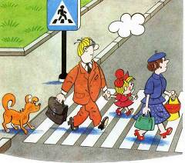
Уважаемые родители! Обычно вы заняты своими делами, у вас много хлопот, вы всегда испытываете нехватку времени. И все-таки... несмотря на свои заботы, вечную спешку, помните о тех, кому нужна ваша помощь, совет, ваша опека - о детях и подростках.
Посвятите отдельную прогулку правилам перехода через дорогу: проверьте, правильно ли ваш ребенок их понимает, умеет ли использовать эти знания в реальных дорожных ситуациях. Для этого потренируйтесь вместе переходить по пешеходному переходу через проезжую часть с односторонним и двусторонним движением, через регулируемый и нерегулируемый перекрестки.
Проходите вместе с ребенком по одному маршруту. Поговорите о том, почему очень важно ходить одной и той же дорогой. Обратите внимание ребенка на все опасности и скрытые "ловушки", которые могут подстерегать его на пути, продумайте маршрут так, чтобы он стал более безопасным.

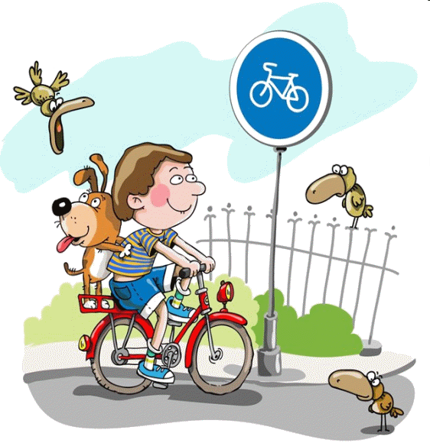
Прежде чем воплотить мечту ребенка в реальность и приобрести велосипед, родителям следует обратить внимание на район проживания и убедиться в наличии безопасных мест - велосипедных дорожек, стадиона, парка или двора. Допуская непоседливость детей, стоит учесть, что в любой момент он может выехать из своего двора и направиться к другу. Оказавшись на проезжей части в потоке автотранспорта, даже подготовленному человеку сложно сориентироваться в первые минуты движения, а что можно сказать о ребенке - одновременно работать ногами, удерживать руками руль, контролировать вокруг себя ситуацию и помнить о соблюдении мер безопасности. На любое изменение дорожной обстановки при отсутствии опыта и навыков ребенок может растеряться, начать паниковать и действовать неадекватно. Не следует забывать, что велосипед - транспортное средство, одно из самых неустойчивых и незащищенных, и даже незначительные столкновения могут повлечь за собой очень серьезные последствия. Не оставляйте детей без присмотра на улице, не разрешайте им играть вблизи проезжей части. Приучайте детей с раннего возраста соблюдать правила дорожного движения.
УВАЖАЕМЫЕ РОДИТЕЛИ! ПОМНИТЕ САМИ И НАПОМНИТЕ РЕБЁНКУ, ЧТО ВЫЕЗЖАТЬ НА ПРОЕЗЖУЮ ЧАСТЬ ДОРОГИ НА ВЕЛОСИПЕДЕ ДЕТЯМ РАЗРЕШАЕТСЯ ТОЛЬКО ПО ДОСТИЖЕНИЮ ИМ 14 ЛЕТ!

«Памятка для родителей о правилах поведения детей на улице»
Научим детей вместе – будем им примером

Положительного результата по обучению детей безопасному поведению можно достичь в том случае, если обучение будет направлено, прежде всего, на формирование практических умений, с максимальным учетом их психологических и возрастных особенностей на основе анализа ситуаций, которые помогут предотвратить несчастные случаи.
В детском саду во всех группах постоянно ведется работа по обучению детей правилам дорожного движения в игровой форме.

Знаки дорожные все ребята знают.
С ясельной группы их изучают.
С инспектором ГИБДД – хорошие друзья,
И знает каждый дошколенок,
Что можно, ну, а что нельзя!

